**无人飞行器图形化编程挑战赛比赛规则**

一、比赛简介

无人飞行器图形化编程挑战赛要求两位参赛选手通过程序控制各自的无人飞行器，在规定的区域内完成障碍穿越、物资获取、定点降落、图像识别、物资运输等任务，协同完成整个比赛任务。按照小学组、初中组、高中组（含中职）竞赛及评奖。

二、参赛范围

1.参赛组别：小学组、初中组、高中组（含中职），参赛选手以学校为单位统一报名，为2人团队赛。

2.指导教师：限 1 人（不可空缺）。

1. 编程设备及竞赛器材要求：

1.参赛选手需要自行携带编程设备及竞赛器材，竞赛器材可以是成品飞行器或者成品飞行器适当加以改造或者自行设计制作的飞行器。

2.为保证赛事公平性、安全性等，满足以下参数要求的无人飞行器器材均可以参加比赛。

类型：四轴可编程无人飞行器

重量：整体重量不超过150g（含电池、防护罩及外接模块）

电机：采用空心杯电机

电池：锂电池额定容量不超过1100mAh，标称电压不超过7.4V

轴距：不超过160mm

功能：图像识别

定位方式：光流定位

保护设计：比赛全程无人飞行器必须安装护翼

四、比赛场地

比赛在室内场地进行，地图尺寸区域为4.5m×4.5m，场地比赛区域为4m×4m大小，设有A、B、C三个区域。

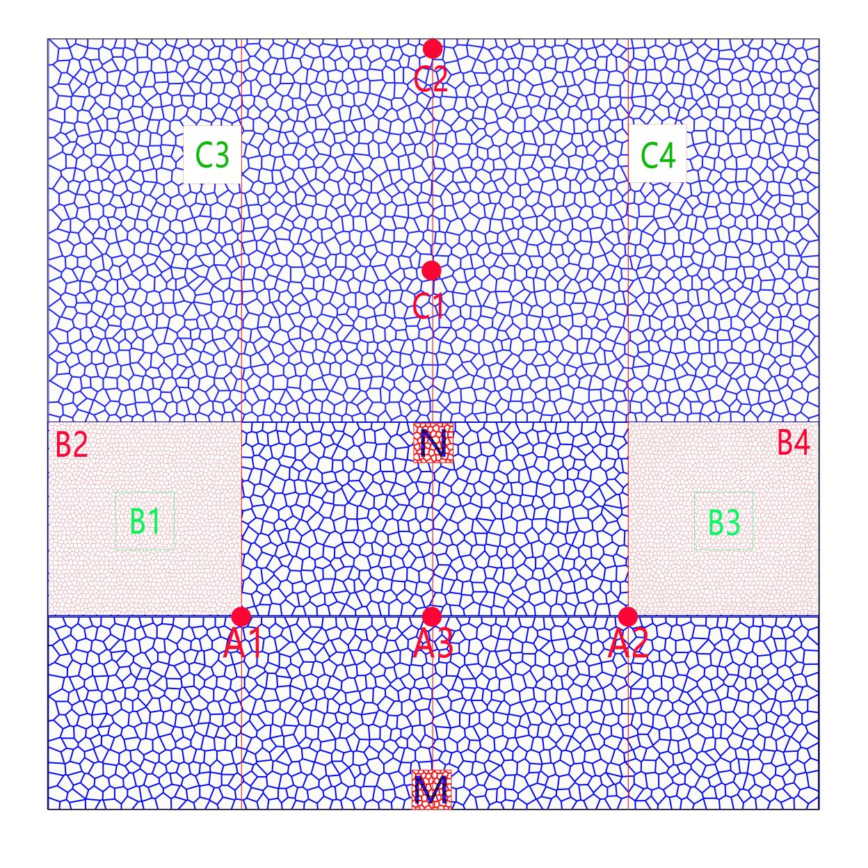

C

区

B

区

A

区

场地平面图

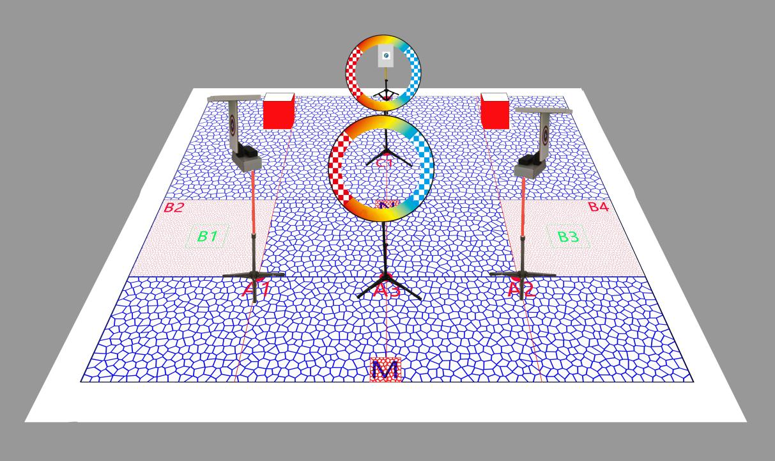

场地效果图

1.区域A：为4m×1m方形区域。

其中M为1号无人飞行器起飞点，是边长为20cm的正方形；A1、A2为物资平台，平台正面中心处有感应孔，感应孔朝向及离地高度以现场公布为准；平台顶部尺寸为长20cm宽15cm，有长15cm宽10cm深度h不超过1.2cm的凹槽用于放置物资（泡沫块）；泡沫块是边长约为2cm正方体，重量不超过1g。

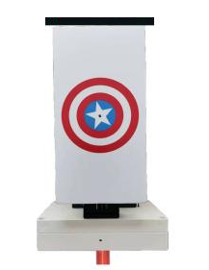 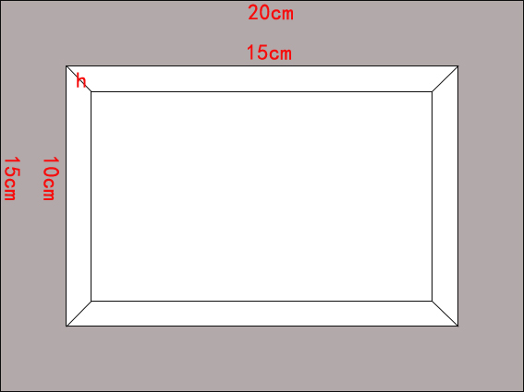

平台正面 平台顶部

A3处放有一圆门，内部直径不小于70cm且指向M，中心离地高度以现场公布为准。



直径

圆门

2.区域B:为4m×1m方形区域。

B2、B4为1号无人飞行器停驶区，均为1m×1m的正方形。B1、B3是边长为20cm的正方形，分别位于B2、B4中心位置。

N是边长为20cm的正方形。

3.区域C：为4m×2m方形区域。

C1处放有一圆门，内部直径不小于70cm且指向N，中心离地高度以现场公布为准。

C2处有停驶指挥箭头（指挥箭头所在面指向C1），指挥箭头离地高度以现场公布为准，2号无人飞行器需要识别指挥箭头将物资投放到C3或C4。

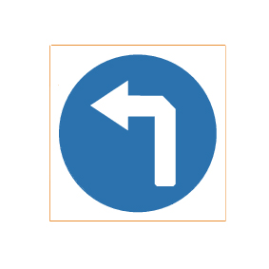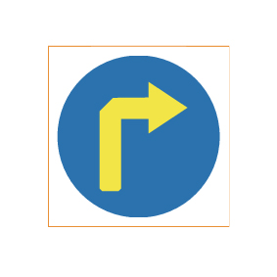

指挥箭头

C3、C4均为30cm×30cm的正方形，放有30cm×30cm×30cm的正方体物资框，顶面开口。

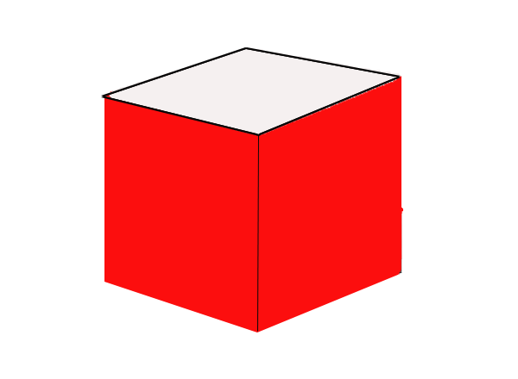

物资箱

五、竞赛办法

该赛项分为准备和比赛环节，现场编程包含在比赛环节内，每个参赛小组只有一轮比赛机会。

1.准备环节

准备环节1分钟。参赛选手进入比赛场地前须清除编程软件中所有程序（编程界面及保存的）及与比赛相关的所有照片并交给裁判检查，同时参赛选手根据自己需求在场地内放置不超过3个二维码（比赛过程中不得再次挪动），测试无人飞行器和编程设备（不可飞行赛道）。1号无人飞行器放置于M内（无人飞行器的所有脚架均在M内）；2号无人飞行器放置于B1或B3内（无人飞行器的所有脚架均在B1或B3内）；两无人飞行器摆放时朝向均无要求。

2.比赛环节

每组参赛选手有10分钟时间用于比赛。裁判下达开始口令，10分钟计时开始，参赛选手进入场地开始比赛，参赛选手现场编写程序控制无人飞行器完成相应任务。

1号无人飞行器：执行物资获取任务。1号无人飞行器起飞，获取A1、A2处的物资（泡沫块），最终降落至B2或B4区域内。1号无人飞行器进入B区域必须通过A3处的圆门进行穿越。

2号无人飞行器：执行物资运输任务。当1号无人飞行器成功获取第一个物资后，参赛选手将物资挂载到2号无人飞行器上并从对应起飞点起飞，穿过圆门C1后，对C2处的指挥箭头拍照，并通过识别C2处的指挥箭头自动将物资运输投放（物资与无人飞行器分离）到C3或C4处的物资框内，最终降落在C区域内。

参赛选手提前告知裁判准备结束比赛，两架无人飞行器均安全降落，桨叶停止转动，裁判按下计时器停止计时，比赛结束。超过10分钟比赛自动终止，无法继续比赛计时为10分钟，主动结束比赛（任务可放弃）以实际用时为准。

比赛结束后，参赛选手须与裁判核对成绩并签字。该赛项排名以最终得分为第一评判标准，分数高者排名靠前；最终得分相同时以比赛用时为第二评判标准，用时少者排名靠前。

六、成绩判定

1.任务详解及评分

（1）获取物资

1号无人飞行器在A或B区域内，自行决定采用某种方式（吹风、发射弹体、感应射击等）将物资从物资平台上移除，每成功获取一个物资，得10分。

（2）穿越1号圆门

1号无人飞行器整个机身穿过A3处的圆门，得10分。穿越1号圆门仅能得一次分。

（3）1号无人飞行器降落

1号无人飞行器降落至B2或B4区域内（无人飞行器的所有脚架均在B2或B4内），得10分；1号无人飞行器降落至B1或B3区域内（无人飞行器的所有脚架均在B1或B3内），得20分。

1. 穿越2号圆门

2号无人飞行器整个机身穿过C1处的圆门，得10分。穿越2号圆门仅能得一次分。

（5）拍摄指挥箭头

2号无人飞行器穿过C1处的圆门后，获取C2处的指挥箭头的图像，图像画面完整，得10分。拍摄指挥箭头仅能得一次分。

（6）识别指挥箭头

2号无人飞行器通过识别C2处的指挥箭头，根据指挥箭头方向自动飞向C3或C4。成功识别指挥箭头得10分。识别指挥箭头仅能得一次分。

（7）投放物资

2号无人飞行器将物资运输投放（物资与无人飞行器分离）到C3或C4处的物资框内。每完成一个物资投放得10分。

比赛结束前，两架无人飞行器均安全降落至对应位置，桨叶停止转动，裁判按下计时器停止计时，比赛结束。超过10分钟比赛自动终止。

该赛项，小学组、初中组、高中组（含中职）满分均为100分。

2.补充说明

（1）比赛过程中参赛选手如果在总时间10分钟内未安全降落，视10分钟截止时已完成任务总得分为最终得分，比赛结束，用时记为10分钟；

（2）比赛结束前，1号无人飞行器若未降落到理想位置，可以M点起飞，穿越A3处圆门进行降落，次数不限；

（3）1号无人飞行器如果成功降落至B1或B3内，2号无人飞行器可以从N点（无人飞行器的所有脚架均在N内）挂载物资起飞；

（4）比赛结束前，2号无人飞行器物资投放失败，必须从对应起飞点（B1、B3或N）起飞出发，穿过C1处的圆门，完成物资运输任务；

（5）2号无人飞行器必须先识别C2处的指挥箭头，再投放物资。若已完成一次指挥箭头识别，后续不用再识别指挥箭头；

（6）参赛选手可自行选择2号无人飞行器一次可运输一个或两个物资；

（7）10分钟计时开始后不暂停。比赛过程中无人飞行器或编程设备不能正常使用，可更换器材（建议自带备用机）或编程设备，计时不暂停；

（8）比赛过程中如发现无人飞行器即将触碰场地内任何道具，为了防止扣分，可暂停程序使无人飞行器降落，并将无人飞行器放回对应起飞点重新出发；

（9）比赛过程中如发现无人飞行器即将飞出地图区域，为了防止扣分，可暂停程序使无人飞行器降落，并将无人飞行器放回对应起飞点重新出发；

（10）比赛必须程控飞行，不得使用遥控对无人飞行器进行控制，无人飞行器降落前不得接触无人飞行器和更改程序，若发现更改程序则强制无人飞行器降落并放回对应起点重新出发；

（11）两位参赛队员可以互相协助共同完成任务；

（12）比赛过程中建议佩戴眼睛护具（护目镜或眼镜）。

七、判罚

1.违规扣分

（1）飞行过程中，无人飞行器触碰场地内任何道具（不包含三脚架），每次扣2分；

（2）飞行过程中，无人飞行器飞出地图尺寸区域（4.5m×4.5m），每次扣5分，并终止无人飞行器飞行，无人飞行器须从对应起飞点重新出发；评判标准根据无人飞行器降落位置的四个脚架位置评判，四个脚架全在地图外视为飞出地图；

（3）2号无人飞行器未挂载1号无人飞行器获取的物资便起飞，每次扣10分，强制降落并放回对应起飞点；

（4）飞行过程中，出现危及他人安全的情况，扣10分并终止本次比赛，之前完成的任务及得分有效，比赛时间记为10分钟；

（5）飞行过程中人为触碰飞行器，扣10分并终止本次比赛，之前完成的任务及得分有效，比赛时间记为10分钟。

2.以下情况取消比赛资格

（1）参赛队伍检录点名时迟到 10分钟；

（2）虚假报名，一经发现或举报，将取消比赛资格；

（3）未在竞赛时间内参加比赛视为弃权。

3.其他

（1）比赛期间，凡是规则中没有说明的事项由裁判组决定；

（2）本规则是实施裁判工作的依据，在竞赛过程中裁判有最终裁定权。